II daļa, kopā: 32 punkti

3. uzdevums (10 punkti)
Virtuālā datoreksperimentā tika novērota divu vagonešu sadursme. Augšējā attēlā parādīta situācija pirms sadursmes, apakšējā – pēc sadursmes (sadursmē vagonetes sakabinās kopā). Vagonešu masa atbilstīgi ir m₁ =100 kg un m₂ = 400 kg, bet ātrums pirms sadursmes:
v₁ = 4 m/s, bet v₂ = 0,5 m/s. Pieņemt, ka vagonetes pēc sadursmes paliek uz sliedēm.

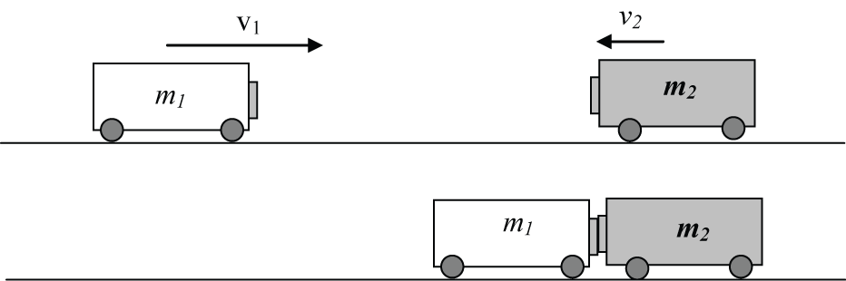

- Aprēķini katras vagonetes impulsa moduli pirms sadursmes!
- Cik liels ir vagonešu kopējais impulss pirms sadursmes?
- Cik liels ir vagonešu kopējais impulss pēc sadursmes?
- Cik liels ir vagonešu ātrums pēc sadursmes? Parādi risinājuma gaitu!

5. Kāda veida sadursme notiek starp vagonetēm? .............................................
6.Uz kuru pusi vagonetes pārvietojas pēc sadursmes? Paskaidro!.

7. Cik liela ir abu vagonešu kopējā kinētiskā enerģija pirms sadursmes? Parādi risinājuma gaitu!
8. Cik liels siltuma daudzums izdalās vagonešu sadursmē? Parādi risinājuma gaitu!
4. uzdevums (10 punkti)
Virtuālā datoreksperimentā tika novērota divu vagonešu sadursme. Augšējā attēlā parādīta situācija pirms sadursmes, apakšējā – pēc sadursmes (sadursmē vagonetes sakabinās kopā). Vagonešu masas atbilstīgi ir m₁ = 200 kg un m₂ = 100 kg, bet ātrums pirms sadursmes:
v₁ = 0,5 m/s, bet v₂ = 2 m/s. Pieņem, ka vagonetes pēc sadursmes paliek uz sliedēm!

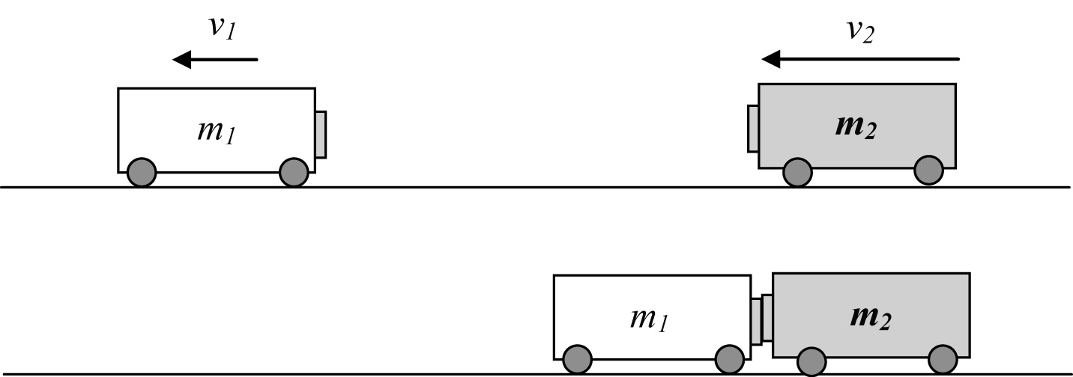

- Aprēķini katras vagonetes impulsu pirms sadursmes!

- Cik liels ir vagonešu kopējais impulss pirms sadursmes?

- Cik liels ir vagonešu kopējais impulss pēc sadursmes? ………
- Cik liels ir vagonešu ātrums pēc sadursmes? Parādi risinājuma gaitu!

5. Kāda veida sadursme notiek starp vagonetēm? .. ...........................................
6. Uz kuru pusi vagonetes pārvietojas pēc sadursmes? Paskaidro!
7. Cik liela ir abu vagonešu kopējā kinētiskā enerģija pirms sadursmes?
Parādi risinājuma gaitu!
8. Cik liels siltuma daudzums izdalās vagonešu sadursmē? Parādi risinājuma gaitu!
5. uzdevums (6 punkti)
Andris veica eksperimentu, lai novērtētu savu vidējo jaudu N, skrienot vienmērīgi paātrināti augšup pa kāpnēm. Viņš noteica savu masu m, kāpņu augstumu h, un laiku t, kādā viņš nokļuva augstumā h.
Mērījumos ieguva šādus rezultātus: m = 60 kg, h = 2,8 m un t = 3,1 s.
- Uzraksti sakarības, kuras jāizmanto jaudas noteikšanai un aprēķini vidējo jaudu!
- Paskaidro, vai vidējā jauda tikpat liela, ja Andris 3,1 sekundi pa kāpnēm pārvietotos vienmērīgi līdz 1,8 m augstumam!
- Salīdzini Andra padarīto darbu ar potenciālās enerģijas izmaiņu abās kustībās!
6. uzdevums (6 punkti)
Jānis veica eksperimentu, lai novērtētu savu vidējo jaudu N, ceļot vienmērīgi augšup spaini ar ūdeni. Viņš noteica spaiņa un ūdens kopējo masu m, augstumu h vienmērīgā spaiņa kustībā un laiku: t₁ – spaiņa iekustināšanai un t₂ – spaiņa vienmērīgai pacelšanai augstumā h.
Mērījumos ieguva šādus rezultātus: h = 1,2 m, t₁ = 0,5 s, t₂ = 1 s, m = 12 kg.

- Uzraksti sakarību jaudas noteikšanai un aprēķini jaudu!
- Paskaidro, vai Jānis strādātu ar tikpat lielu jaudu, ja spaini 1,2 m augstumā celtu paātrināti!
- Kuru lielumu Jānim nevajadzēja mērīt?

